Unidad 1: “Coordinación y Regulación”
Guía de contenidos 1: Sistema Nervioso.
Nombre: | Curso: II° | Fecha:
Objetivo | Habilidades.
- Identificar la organización del sistema nervioso  - Comprender las funciones de las estructuras del sistema nervioso. | - Observar y reconocer los patrones biológicos propuestos e investigados por el mundo científico.
INSTRUCCIONES
- Leer el contenido de la guía,
- Destacar los puntos más importantes de la guía
- Escribir en su cuaderno la información que desprende de la guía.
- Enviar la el desarrollo de la guía anterior para la retroalimentación.
- Desarrollar la actividad y enviar como plazo máximo el día viernes 8 de mayo del presente año hasta las 18:00 h.
- Recordar que NO ES OBLIGATORIO imprimir la guía.

En la unidad anterior, nosotros vimos y repasamos como era la función, estructuras y detalles de lo que eran las células, con el fin único de poder guiar al nuevo conocimiento, poder comprender como funciona este nuevo sistema que vamos a conocer y como el trabajo de este es guiado por células.
En esta unidad veremos la importancia y relevancia a nivel evolutivo/biológico del sistema nervioso y el sistema endocrino, observando cómo condiciona nuestros patrones de comportamiento a nivel biológico-social en el contexto cotidiano.
Sistema Nervioso

El sistema nervioso es el encargado de recibir estímulos diversos (tanto del medio ambiente como estímulos internos) y transforma esta información en “impulsos nerviosos” los cuales se conducen a centros nerviosos con el fin de: Percibir sensaciones
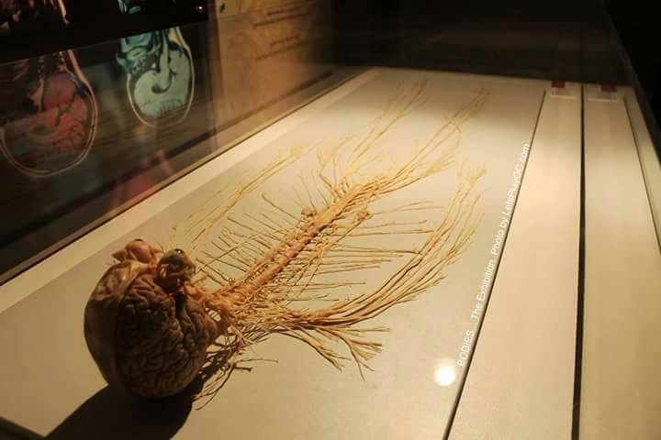
La función principal es la comunicación neuronal para que el cuerpo se coordine y reaccione frente al medio ambiente y medio interno, aún así tiene 3 divisiones fundamentales:
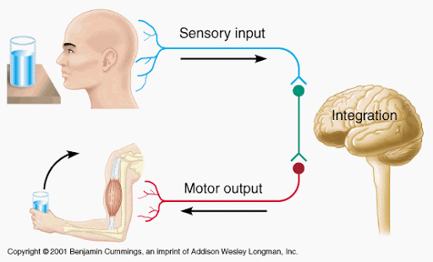
Por ejemplo, en la imagen 1. Hay una persona que quiere tomar un vaso de agua (probablemente tenga sed), por tanto tiene un estimulo del ambiente (FUNCIÓN SENSORIAL), el cuerpo procesa esa información la lleva al cerebro (FUNCIÓN INTEGRADORA) y el cerebro envía la respuesta para que la persona tome el vaso con agua y lo consuma (FUNCIÓN MOTORA)
_{Imagen 1.}

Es por ello que el sistema nervioso se organiza de 2 formas:

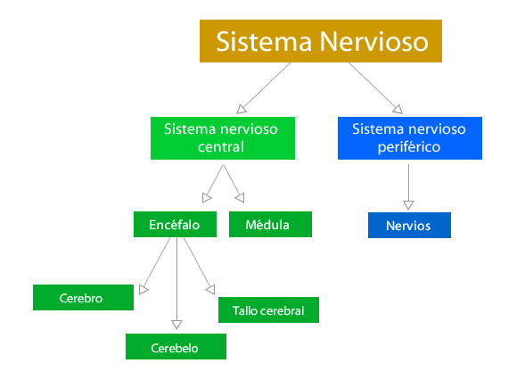
Como vemos en este mapa conceptual
El sistema nervioso central se compone por el encéfalo (que se subdivide en el 3 partes, el cerebro, cerebelo y tallo cerebral.) y la médula espinal.
Por otro lado el sistema nervioso periférico está compuesto por nervios, y estos llegan a todo el cuerpo humano, es por ello que tenemos sensibilidad en partes que ni siquiera sabíamos.
Cada uno de estos órganos, tienen una función específica, la cual explicaremos:
- Encéfalo: Es el centro de control del cuerpo.
El encéfalo está protegido por tres membranas, o meninges.
- piamadre
- aracnoides
- duramadre
Y se divide en 3 órganos que cumplen funciones integradoras.
1.1 Cerebro: El cerebro es el mayor órgano del sistema nervioso central y forma parte del centro de control de todo el cuerpo. También es responsable del pensamiento, la memoria, las emociones, el habla y el lenguaje.
Tiene 2 hemisferios los cuales tienen funciones específicas y vitales para los organismos.

  - Cerebelo: coordina las funciones motoras (movimientos)

  - Tronco encefalico o Tallo cerebral: está compuesto por el bulbo raquídeo, la protuberancia anular o puente y el mesencéfalo, las cuales tienen funciones especificas lo que hace que el tronco encefálico sea tan relevante.

- Médula: tiene una función de centro elaborador de reflejos y conductor de impulsos nerviosos desde y hacia el encéfalo. es una prolongación del encéfalo, dentro de ella se encuentra un líquido gris en el interior y blanco en el exterior.
En resumen, la siguiente imagen muestra el modelo creado por los científicos de los órganos mencionados:

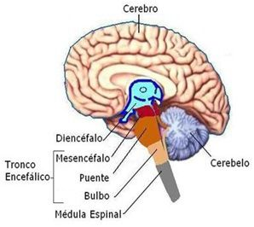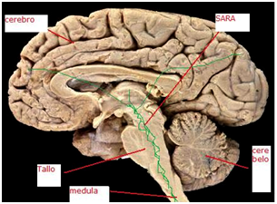

ACTIVIDAD.
Leer la guía y realizar las siguientes actividades.
- Organizar en un mapa conceptual del contenido de la guía, en la cual se deben tener en cuenta los siguientes aspectos:
- Función
- Importancia
- Nombre de la estructura
Y tiene que tener como ejes principales los siguientes conceptos: Sistema nervioso, Fución integradora, Función motora, Sistema nervioso periférico, medula, encéfalo, sistema nervioso central.
Ejemplo de mapa conceptual:
